【箱图】
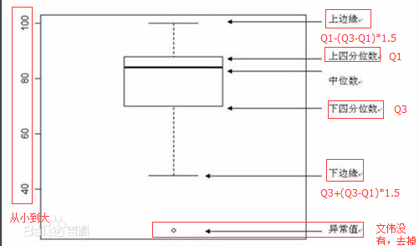
资源：
1、箱图
http://wiki.mbalib.com/wiki/%E7%AE%B1%E7%BA%BF%E5%9B%BE
- 四分位计算
http://baike.baidu.com/link?url=8MyCm0qh5jktj5mxuFdaRxbabxexGsHwcoxxLQdIB31PP8OLdkUcEdNRxSS7EnHZ1oMbcjLOasf48nXonVhuO_
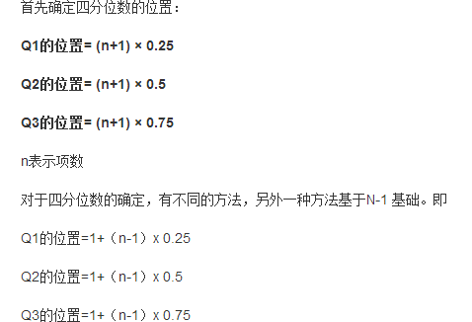
异常值：
所以，把在限制线以外的数据标记为异常值，可以建立两个数组，一个是比下限制线还小的数的位置，一个是比上限制线还大的数的位置。
例：
数据：
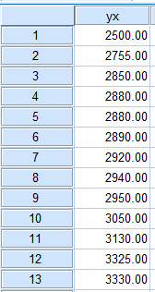
图：
